День красной армии
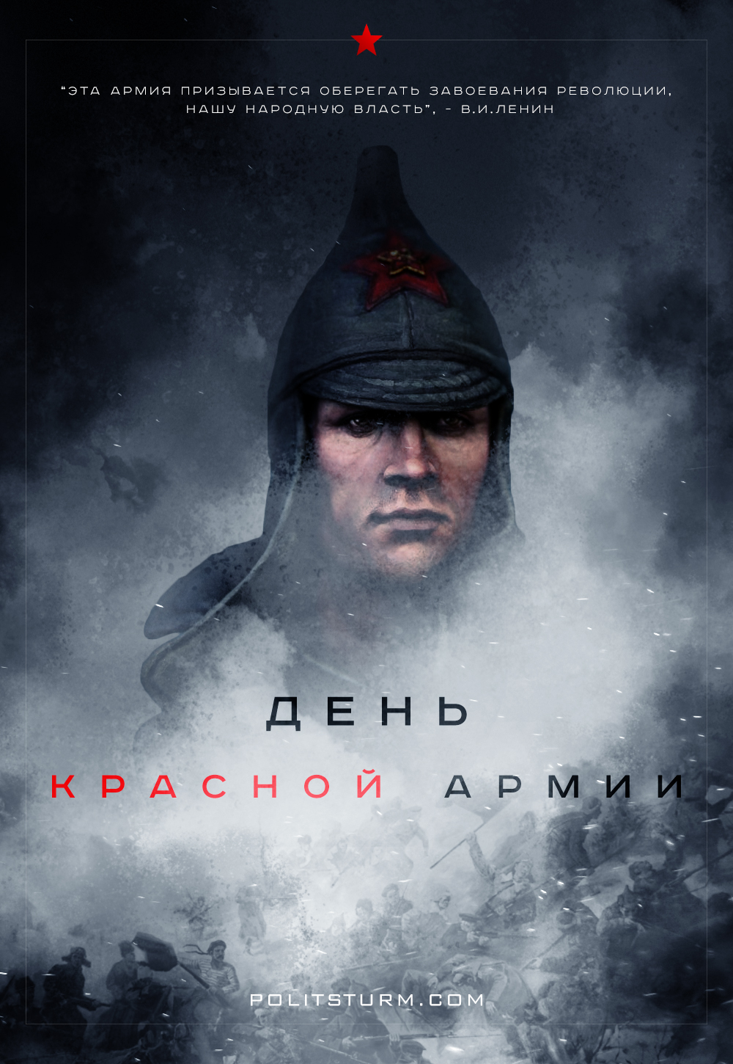

Оригинальная статья
2017-02-23
2 мин. на чтение

За 25 лет открытого господства класса капиталистов на осколках бывшего СССР, буржуазия переиначила на свой лад фактически все бывшие советские памятные даты. Не обошло это влияние и день революционной Красной Армии, давшей отпор германским интервентам 23 февраля 1918 года.
Как и в случае с 9 мая, капиталисты попросту “вычистили” всю социалистическую составляющую, заменив буржуазным патриотизмом и призывами “защищать отечество”, то есть —поддерживать и сохранять существующее положение дел, при котором небольшая кучка олигархов и их пособников грабит и эксплуатирует большинство рабочих людей.
Но каждому следует понимать, — в обществе раздираемом классовыми противоречиями не существует какого бы то ни было абстрактного внеклассового “отечества”, как не существует и внеклассового “патриотизма”. Все эти красивые лозунги и призывы имеют своей целью лишь одно – заставить рабочих подчиниться воле правящего класса и действовать в его интересах.
«Буржуазия и ее сторонники в рабочем движении, обычно ставят вопрос так: или мы принципиально признаем долг защиты отечества или же мы оставляем нашу страну беззащитной.Такая постановка в корне неправильна.
В действительности вопрос стоит так: или мы дадим себя убивать в интересах империалистской буржуазии или же мы будем систематически подготовлять большинство эксплуатируемых и самих себя к тому, чтобы ценой меньших жертв захватить банки, экспроприировать буржуазию. Лозунг и признание защиты отечества в империалистской войне – это только коррупция рабочего движения буржуазной ложью» .
В.Ленин, ПСС, т.30
О настоящей “защите Отечества” можно будет говорить только после взятия власти рабочим классом и появления нового социалистического государства с общественной собственностью на средства производства, централизованным экономическим планированием и подлинным рабочим демократическим самоуправлением. А пока – изучайте марксизм, просвещайте окружающих, читайте “Политштурм” и не поддавайтесь на буржуазную пропаганду.

Оригинальная статья

